Федеральное государственное автономное образовательное учреждение высшего образования «Национальный исследовательский университет ИТМО»

Факультет Программной Инженерии и Компьютерной Техники

Лабораторная работа №3

По дисциплине «Основы профессиональной деятельности»

«Исследование работы БЭВМ№ Вариант 3131

Выполнил: Валиев Руслан Новруз оглы

Группа P3131 Преподаватель:

Обляшевский Севастьян Александрович

Санкт-Петербург

Содержание

Задание 3

Функция 4

ОП и ОДЗ 4

Область представления 4

Область допустимых значений 4

Трассировка программы 6

Вариант с меньшим числом команд 7

Вывод 8

Задание

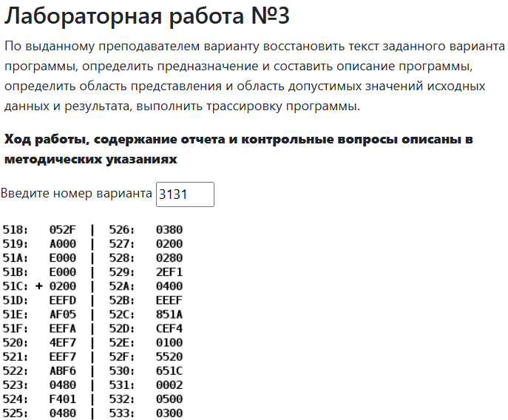

Режимы:

000 – косвенная относительная;

010 – косвенная автоинкрементная;

011 – косвенная автодекрементная;

110 – прямая относительная;

111 – с непосредственной загрузкой операнда

|  |  |  |  |
| --- | --- | --- | --- |
| Адрес | Код команды | Мнемоника | Комментарии |
| 518 | 052F | - | Переменная A |
| 519 | A000 | **-** | Переменная B |
| 51А | E000 | **-** | Переменная C |
| 51B | E000 | **-** | Переменная D |
| 51C | 0200 | **CLA** | 0 = >AC(Очищаем аккумулятор) |
| 51D | EEFD | **ST IP-3** | AC => 51B |
| 51E | AF05 | **LD 5** |  |
| 51F | EEFA |  |  |
| 520 | 4EF7 |  |  |
| 521 | EEF7 |  |  |
| 522 | ABF6 |  |  |
| 523 | 0480 | ROR | Циклический сдвиг влево |
| 524 | F401 |  |  |
| 525 | 0480 | ROR | Циклический сдвиг влево |
| 526 | 0380 | CMC | (^C) => C |
| 527 | 0200 | **CLA** | 0 = >AC(Очищаем аккумулятор) |
| 528 | 0280 | NOT | (^AC) => AC |
| 529 | 2EF1 |  |  |
| 52A | 0400 | ROL | Циклический сдвиг влево |
| 52B | EEEF |  |  |
| 52C | 851A |  |  |
| 52D | CEF4 |  |  |
| 52E | 0100 | HLT | Остановка программы |
| 52F | 5520 | - | Переменная E |
| 530 | 651C | - | Переменная F |
| 531 | 0002 | - | Переменная G |
| 532 | 0500 | - | Переменная H |
| 533 | 0300 | - | Переменная I |

# Функция

E = (D-A)&C

# ОП и ОДЗ

Область представления:

-E - набор из 16-ти однобитовых значений

-A, D - знаковое, 16-ти разрядное число

-C, B – набор из 16-ти однобитовых значений

-(D - A) - набор из 16-ти однобиовных значений Для логических операций: [0;65535]

Для арифметических операций: [-32768; 32767]

Область допустимых значений:

Ri, Ci ∈ [0,1] , где 0<=i<=15

Для чисел D и А рассмотрим различные случаи, так как над ними производится арифметическая операция.

1 случай

Ограничим разрядность чисел D и A, чтобы избежать переполнения:

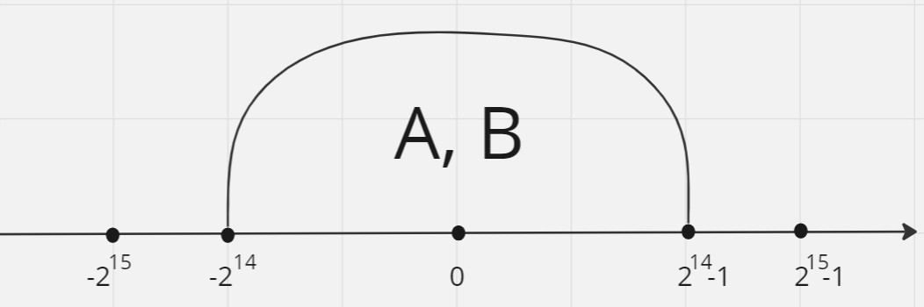

-214<=D,A<=214-1

2 случай

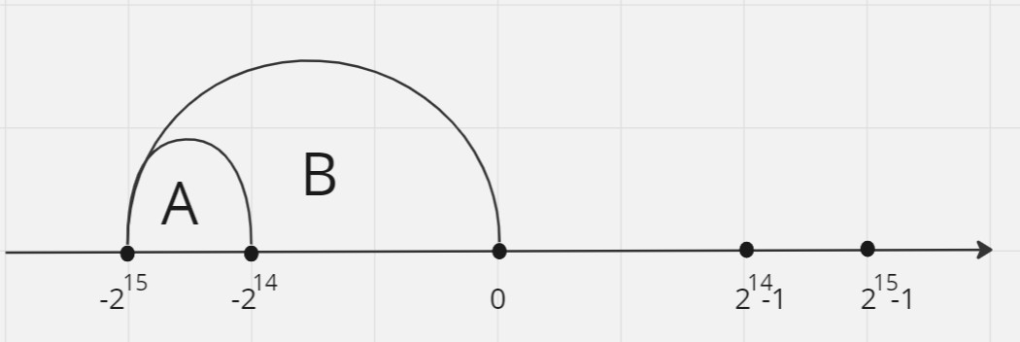

{−215 ≤ 𝐷 ≤ −214

−215 ≤ А ≤ 0

3 случай

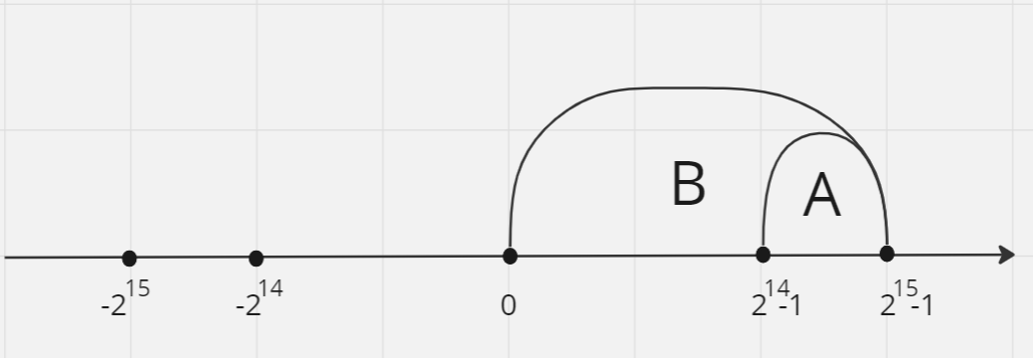

214 − 1 ≤ 𝐷 ≤ 215 − 1

{ 0 ≤ 𝐴 ≤ 215 − 1

# Трассировка программы

|  |  |  |  |  |  |  |  |  |  |  |  |  |
| --- | --- | --- | --- | --- | --- | --- | --- | --- | --- | --- | --- | --- |
| Выполняемая команда | | Содержимое регистров после выполнения команды | | | | | | | | Ячейка, содержимое которой изменилось после выполнения  команды | | |
| Адрес | Код  Команды | IP | CR | AR | DR | SP | BR | AC | NZVC | Адрес | Новый  код |  |
| 206 | +0200 | 207 | 0200 | 206 | 0200 | 000 | 0206 | 0000 | 0100 | - | - |  |
| 207 | 4210 | 208 | 4210 | 210 | 0100 | 000 | 0207 | 0100 | 0000 | - | - |  |
| 208 | 6205 | 209 | 6205 | 205 | 0200 | 000 | 0208 | FF00 | 1000 | - | - |  |
| 209 | E20E | 20A | E20E | 20E | 4210 | 000 | 0209 | FF00 | 1000 | 20E | FF00 |  |
| 20A | A20F | 20B | A20F | 20F | 0200 | 000 | 020A | 0200 | 0000 | - | - |  |
| 20B | 220E | 20C | 220E | 20E | 4210 | 000 | 020B | 0200 | 0000 | - | - |  |
| 20C | E211 | 20D | E211 | 211 | 220E | 000 | 020C | 0200 | 0000 | 211 | 0200 |  |
| 20D | 0100 | 20E | 0100 | 20D | 0100 | 000 | 020D | 0200 | 0000 | - | - |  |

# Вариант с меньшим числом команд

Программа:

205: 0200

206: + 420C

207: 6205

208: 220B

|  |  |
| --- | --- |
| 209: | E20E |
| 20A: | 0100 |
| 20B: | 0200 |
| 20C: | 0100 |
| 20D: | 220E |

|  |  |  |  |
| --- | --- | --- | --- |
| Адрес | Код команды | Мнемоника | Комментарии |
| 205 | 0200 | - | Переменная А |
| 206 | 420C | **LD 20C** | D => AC(Загружаем значение из ячейки **210**  в аккумулятор) |
| 207 | 6205 | **SUB 205** | AC – A => AC(вычитаем из значения аккумулятора значение из ячейки **205**) |
| 208 | 220B | **AND 20B** | AC & С(Проводим операцию логического И со значениями аккумулятора и ячейки **20E**) |
| 209 | E20E | **ST 20E** | AC => E(Записываем значение аккумулятора в ячейку **211**) |
| 20A | 0100 | **HLT** | Остановка программы |
| 20B | 0200 | **-** | Переменная С |
| 20C | 0100 | **-** | Переменная D |
| 20D | 220E | - | Переменная Е  (Итоговый результат) |

Предложенный вариант помогает сэкономить три ячейки памяти.

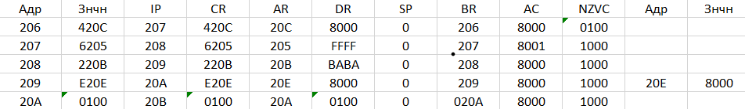Трассировка сокращенной версии программы (по данным преподавателя):

# Вывод

В ходе работы над лабораторной работой мы познакомились со структурой БЭВМ, узнали, как устроены и связаны его основные элементы, научились определять ОДЗ, узнали структуру и виды команд, как представлены данные в памяти БЭВМ, создали свою программу, эквивалентную по выполнению той, что была дана в варианте, тем самым сэкономив три ячейки памяти.